**Reminder使用说明书**

reminder（作业提醒系统使用文档）

编制：创建文档

生成日期：2023-9-26

版本：v1.0.0

**前言**

该软件用于对作业进行记录和管理，提醒使用者作业的截止日期和使用时间，并能够记录已经完成的和未能够及时完成的作业。能够给学生或者需要时长完成定期任务的人提供记录和提醒的服务。本使用文档主要针对于对软件的操作方式和使用方法有疑问的用户，便于其了解该软件的使用方法和系统逻辑，帮助其快速上手该软件。

**使用说明**

1. 新建作业：

①点击新建按钮新建一个作业②在可编辑处编辑作业的标题、内容、截止日期③编辑完成后点击保存即可保存新添加的作业

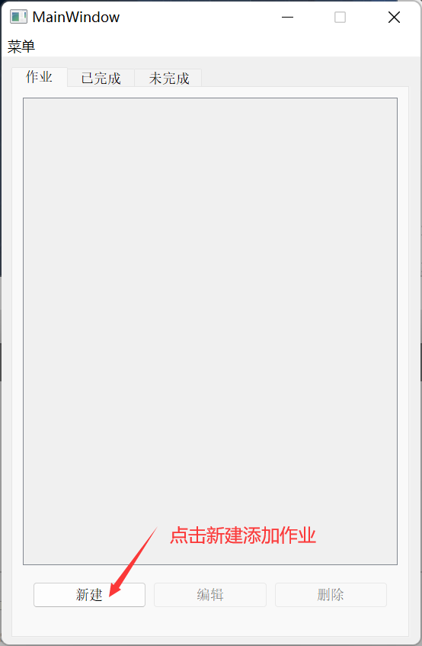 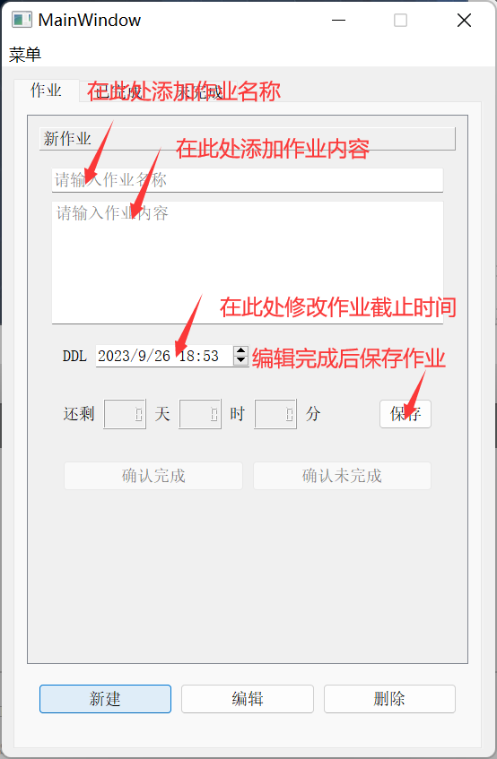

2. 编辑作业：

①选中需要进行编辑的作业②可直接对标题和内容进行编辑③可点击编辑按钮启用对截止时间的编辑④在编辑截止时间处编辑截止时间⑤点击保存按钮保存编辑的结果

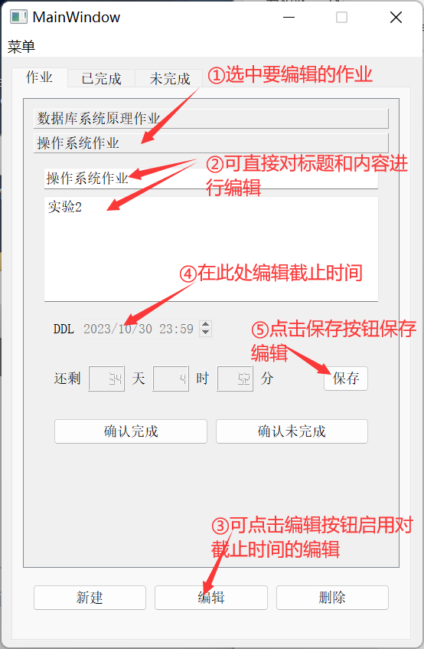

3. 删除作业

①选中要删除的作业②点击删除按钮将其删除

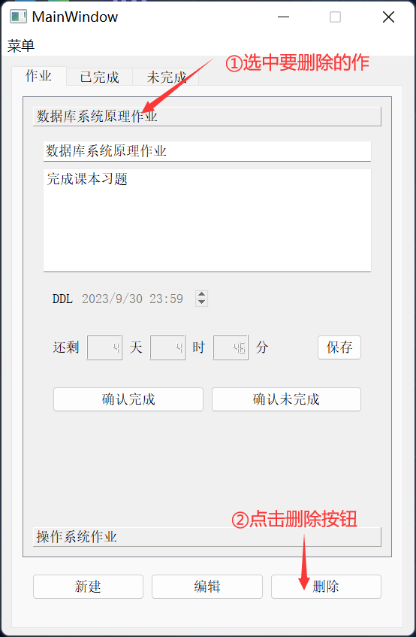

4. 确认作业已经完成或者确认作业未能完成

①选中所要进行操作的作业②点击确认完成的按钮或者确认未完成的按钮

注：此处的确认未完成是指因为超出截止日期等情况导致的作业完成失败，并不是指作业在进行中的意思

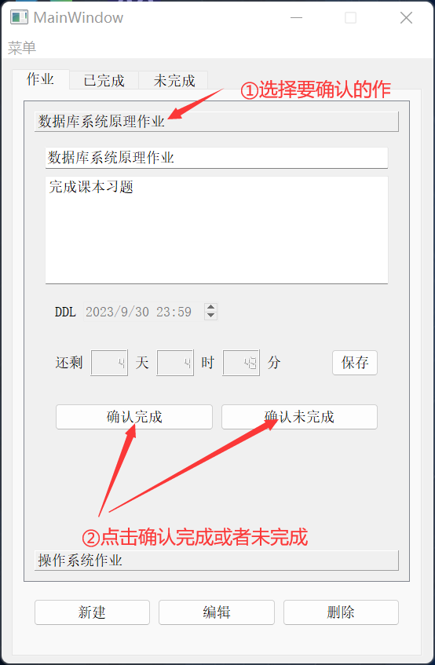

5. 保存并刷新

①点击菜单②点击保存并刷新

注：该选项能将所有未保存的作业进行保存，并刷新界面，使确认完成的作业进入到确认完成页面，确认未完成的作业进入到确认未完成的页面，并使各个页面的作业按照默认顺序排序。未完成页面并不是指正在进行中的作业，而是指已经确认完成失败的作业。

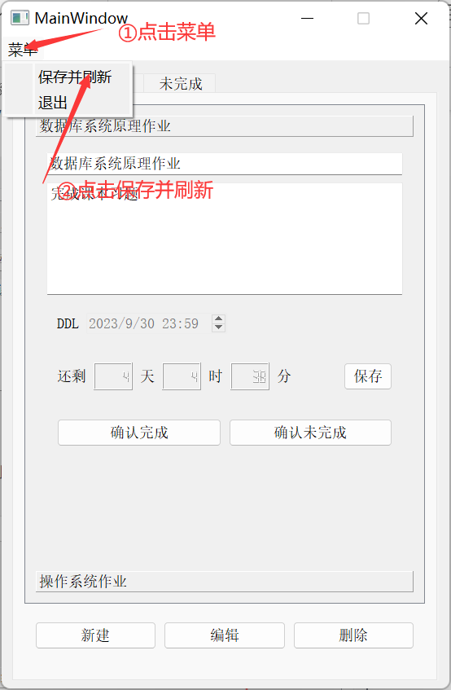 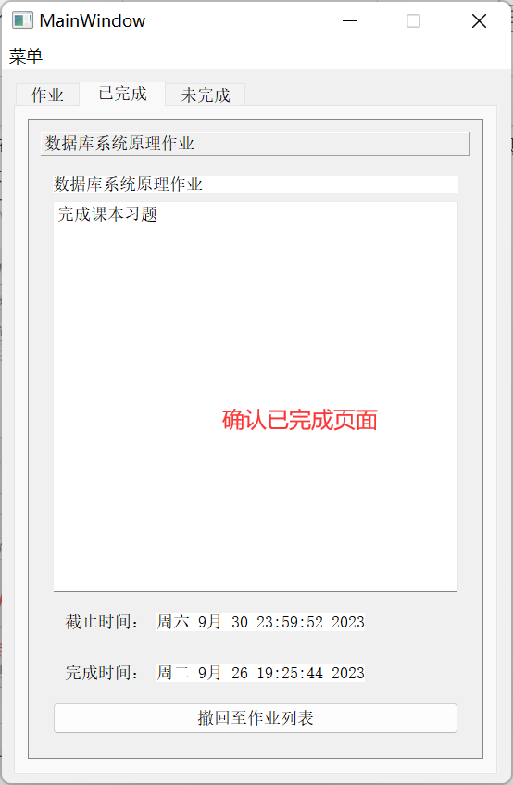

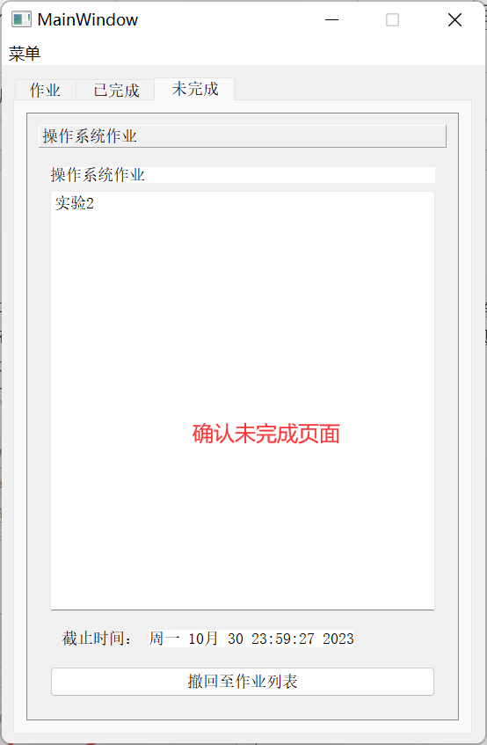

**注意事项**

1. 因开发人员水平有限，该软件实际运行中可能出现bug，如果在使用过程中出现问题，请直接联系开发人员说明问题，我们会尽快解决问题，非常感谢您提供的帮助：

开发人员邮箱：[zcr2152809@tongji.edu.cn](mailto:zcr2152809@tongji.edu.cn)

2. 您可以通过网址<https://github.com/zcr2152809/reminder>找到该软件的所有的相关代码和文档。

3. 该软件界面简陋功能弱小，但我们会不断对其进行优化和改进，感谢您的包容。